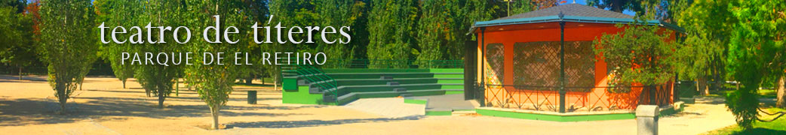

Hoja de inscripción

TEATRO DE TÍTERES Y OBJETOS. Herramientas para Actuar y Crear.

Del 26 de febrero al 14 de abril

DATOS PERSONALES

Nombre:

Apellidos:

Edad:

Dirección:

Teléfono:

Correoelectrónico:

Escuela en la que cursa estudios de Teatro:

Breve Currículum:

Carta de intenciones. ¿Por qué te interesa realizar este taller?

Carta de compromiso

El Taller de creación de micro-espectáculos de títeres y objetos, ofrecido por el Teatro de Títeres de El Retiro en colaboración con la RESAD, tiene un coste de 250 euros por alumno.

El Teatro de Títeres de El Retiro ofrece becas por el 100% de la inscripción a todos los participantes que se comprometan a:
– Realizar el curso completo, con una asistencia mínimadel 80% de las horas lectivas.
– Participar en la muestra final abierta a público, que se realizará en la sede del Teatro de Títeres los días 13 y 14 de abril de 2019.

Para acceder a la beca, yo, ______________________________ , con DNI ___________ ,me comprometo a realizar este taller en las condiciones previamente detalladas.

En Madrid, a ___ de _______ de 2019.

Firmado:

